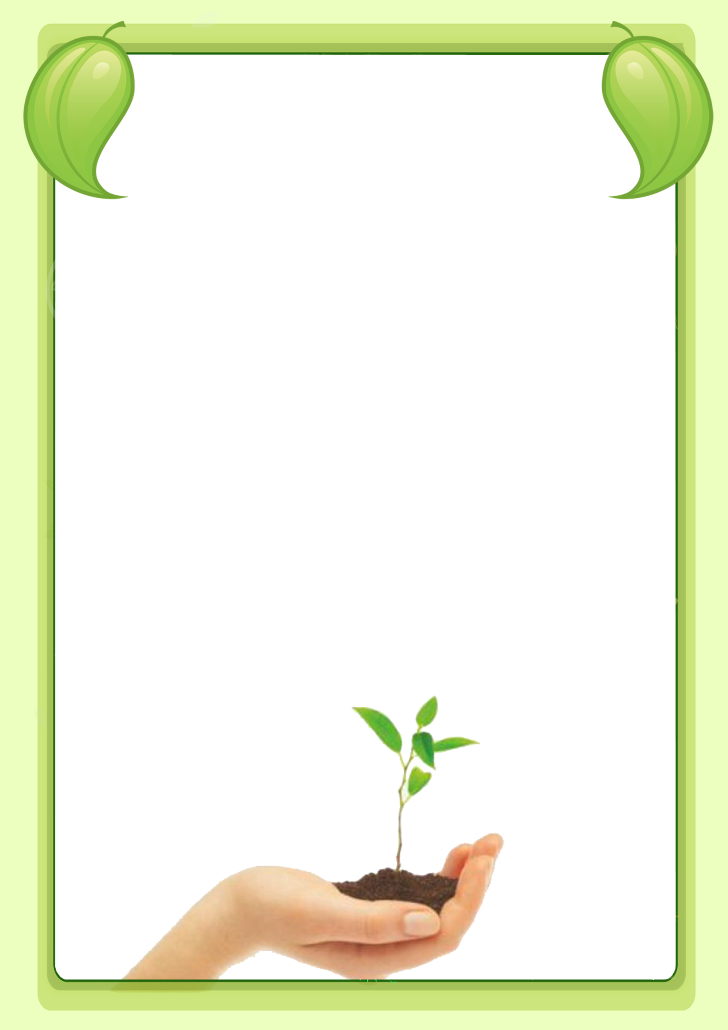

Картотека
дидактических игр
по экспериментальной
деятельности

«Солнечные зайчики»
Цель: познакомить с происхождением солнечных зайчиков, их движением, предметами, от которых они отражаются; развивать смекалку, любознательность.
Материал: зеркала, баночка с водой, пластина из нержавеющей стали.

Рыхлый снег темнее в марте, Зайчик бегает по парте,
Тают льдинки на окне. Не поймать его нигде.

1. Дети «ловят» зеркалом луч солнца и направляют его отражение в любую сторону. Что происходит? (Зеркало будет отражать солнечные лучи; меняя его наклон можно играть).

2. Дети берут баночку с водой, «ловят» солнечные лучи (вода их отражает); если слегка пошевелить рукой – поверхность воды приходит в движение, «зайчики» начинают прыгать.

3. То же, с пластиной из нержавеющей стали.

«Ворчливый шарик»

Цель: познакомить с движением воздуха, его свойствами; развивать наблюдательность, любознательность.
Материал: ванночка с водой, воздушный шарик, салфетка из ткани.

В праздники на улице Горят, переливаются
В руках у детворы Воздушные шары.

1. Дети надувают шарик небольшого размера, не завязывают. Какой получился шарик? (большой, круглый, лёгкий). Отпустите его. Что происходит с шариком? (он начинает «метаться» - это из него выходит воздух).

2. Дети надувают шарик, не завязывая его. «Горлышком» погрузить его в воду, постепенно разжать пальцы. Что произойдёт? (Воздух из шарика выходит, и на поверхности воды появляются пузырьки).

«Послушный ветерок»
Цель: знакомить с разной силой потока воздуха, его свойствами; развивать дыхание, смекалку, наблюдательность.
Материал: ванночка с водой, кораблик из пенопласта, салфетка из ткани.

Ветер, ветер! Ты могуч, Ты волнуешь сине море,
Ты гоняешь стаи туч, Всюду веешь на просторе.

1.Дети дуют на кораблик тихонько. Что происходит? ( Кораблик плывёт медленно).

2.Делают то же с силой. ( Кораблик плывёт быстрее и может даже перевернуться).

«Игра в прятки»

Цель: знакомить со свойствами воды; развивать наблюдательность, смекалку, усидчивость.
Материал: две пластины из оргстекла, пипетка, стаканы с прозрачной и цветной водой.

Раз, два, три, четыре, пять! Из пипетки появилась,
Будем капельку искать. На стекле растворилась.

1.Из пипетки на сухое стекло нанести каплю воды. Почему она не растекается? (Мешает сухая поверхность пластины).

2.Дети наклоняют пластину. Что происходит? (Капля медленно течёт).

3.Смочить поверхность пластины, капнуть на неё из пипетки прозрачной водой. Что происходит? (Она «растворится» на влажной поверхности и станет незаметной).

4.На влажную поверхность пластины аккуратно из пипетки нанести каплю цветной воды. Что происходит? (Она потихоньку растворяется в прозрачной воде).

«Друзья»
Цель: познакомить с составом воды (кислород); развивать смекалку, наблюдательность, любознательность.
Материал: стакан с водой, бутылка с водой, закрытая пробкой, салфетка из ткани.

1.Стакан с водой на несколько минут поставить на солнце. Что происходит? (На стенках стакана образуются пузырьки – это кислород).

2.Бутылку с водой изо всех сил потрясти. Что происходит? (Образовалось большое количество пузырьков).

«Прятки»
Цель: углублять знания свойств и качеств воды; развивать любознательность; закреплять знание правил безопасности при обращении со стеклянными предметами.
Материал: две баночки с водой (первая – с прозрачной, вторая – с подкрашенной), камешки , салфетка из ткани.

1.В баночку с прозрачной водой дети опускают камешек, наблюдают за ним. Что происходит? (Он тяжёлый, опустился на дно.) почему камешек видно? (Вода прозрачная).

2.Дети опускают камешек в подкрашенную воду. Что происходит? (Камешка не видно: вода подкрашена, непрозрачная).

«Соревнование»
Цель: познакомить с состоянием почвы; развивать наблюдательность, любознательность.
Материал: две стеклянные банки с почвой (одна – с рыхлой, другая – с уплотнённой), палочка, черенок традесканции.

1.Дети трогают почву в банках, определяют состояние почвы палочкой. По совету воспитателя делают луночки. В какую почву палочка проходит легко, в какую с трудом? Сажают в луночки черенки традесканции, поливают их.

2.Баночки оставляют на несколько дней. Наблюдают: где почва высохнет быстрее? Почему?

«Секрет сосновой шишки»
Цель: познакомить с изменением формы предметов под воздействием воды; развивать наблюдательность, смекалку.
Материал: ванночка с тёплой водой, две сосновые шишки , салфетка из ткани.

Белка шишку сорвала – Очень скучно ей одной.
А орешки не нашла. Возьми её и поиграй.
Лежит шишка под сосной, А во что? Сам угадай!

1.Дети рассматривают шишку, нюхают её, катают между ладоней, пробуют согнуть чешуйки. Почему они не сгибаются? (Они высохли и стали твёрдыми).

2.Опустить шишку в тёплую воду. Что происходит? (Она плавает на поверхности, потому что лёгкая) оставить шишку в воде на сутки.

3.На следующий день дети смотрят на шишку. Она изменила форму. Почему? (Пропиталась водой, пластинки сомкнулись, приняли прежний вид). А ещё она опустилась на дно. Почему? (Стала тяжёлой, воды в ванночке стало меньше).

«Упрямое растение»
Цель: уточнить, как свет влияет на рост комнатных растений; развивать наблюдательность.
Материал: комнатное растение каланхоэ (два экземпляра); бумага, карандаши.

1.Одно растение дети ставят на окно. Через несколько дней смотрят, что произошло со стволом и листьями (они развернулись к свету).

2.Другое растение в горшке надо положить набок и оставить на три дня. Что произойдёт? (Верх ствола изогнётся и будет подниматься вертикально).

3.Поставить каланхоэ на несколько дней в тёмное место. Что произойдёт? (Листья начнут вянуть, блекнуть, ствол потеряет упругость – его срочно надо поставить на свет).

«Сухая и влажная почва»

Цель: познакомить с состоянием почвы, учить определять и сравнивать сухую и влажную почву, фиксировать результаты исследований; развивать наблюдательность, любознательность.
Материал: две стеклянные банки с почвой (одна – с сухой, другая – с влажной почвой), лупа, пластинка из оргстекла, лопаточка, карточка, карандаши.

Почва бывает разной: Подзолистой, болотистой,
Чёрной, жёлтой, красной, Серой лесной,
Глинистой, песчаной, Ещё чернозёмной.

1.Как узнать, в какой баночке почва сухая, а в какой влажная? (Обследовать пальцами; рассмотреть в лупу, сравнить цвет, запах.)
Вывод. Сухая почва рассыпчатая, её комочки жёсткие. Влажная почва мягкая, липкая. Плодородный слой содержит песок, глину, прелые листья.

2.Что произойдёт со стеклом, если им накрыть баночки с сухой и влажной почвой? Баночки закрывают пластинками из оргстекла на 1-2 минуты; на пластине, которой была закрыта баночка с влажной почвой, появились следы испарения влаги, а на другой пластине – нет.
Вывод. Сухая почва не содержит влагу; из влажной почвы испарение происходит в окружающую среду.

3.Как впитывается вода в сухую и влажную почву? Дети поливают сухую и влажную почву. На поверхности сухой почвы появляются пузырьки: вода свободно проходит между сухих комочков, заполняет сухие места и вытесняет воздух; на поверхности влажной почвы пузырьков воздуха нет: мягкие комочки почвы плотно прилегают друг к другу.
Вывод. Сухая почва трескается, в ней появляются пустоты, которые заполняются воздухом, вода, попадая в трещины, выталкивает его на поверхность; влажная почва беспрепятственно пропускает воду: в ней не было трещин.

«Удивительный песок»

Цель: познакомить со свойствами и качествами песка, его происхождением, развивать смекалку, наблюдательность, усидчивость.
Материал: три стеклянные банки (в одной – сухой, в другой – влажный песок, третья – с прозрачной водой), лупа, пластинка из оргстекла, лопаточка, магнит, карточка, карандаши.

1.Что такое песок? Из чего он состоит? Обследовать сухой песок пальцами; насыпать его на пластину, рассмотреть в лупу.
Вывод. Песок – это очень мелкие камешки разного цвета, разной формы, разного размера; в песке можно найти мелкие частички металла.

2.Почему песок тонет? В баночку с водой опустить горсть сухого песка, не размешивать его. Что происходит? (Песок оседает). На поверхности воды можно увидеть песочную пыль. Если размешать лопаткой воду, что произойдёт? (Песочная пыль, растворившись, окрашивает воду).
Вывод. Песок тяжёлый – он опускается на дно баночки, пыль лёгкая – осталась на поверхности, при размешивании, растворившись, окрашивает воду; мокрый песок меняет цвет.

3.Сравнить свойства сухого и влажного песка. Детям предлагают пересыпать сухой песок из одной баночки в другую (песок сыпучий); из сухого песка слепить колобок (не получается: сухой песок рассыпчатый, шершавый, содержит пыль); рассмотреть влажный песок (плотный, мягкий) через лупу, сделать из него колечки, оставить их на некоторое время (песок высохнет); полить сухой и влажный песок (влажный быстро пропускает влагу, а сухой некоторое время держит её на поверхности, затем она уходит вглубь).
Вывод. Песок хорошо пропускает воду; из влажного песка можно лепить предметы, а сухой не держит форму.

«Фокусник бальзамин»

Цель: познакомить со структурой стебля бальзамина; развивать смекалку, наблюдательность, выдержку.
Материал: две стеклянные банки с водой (в одной вода красного цвета), черенок бальзамина, лупа, лопаточка, салфетка, бумага, карандаши.

Ваня, Ванечка, Ванек! Ниже склонимся над ним.
Ой, красивый ты цветок! Кто же это? (Бальзамин)

1.Из чего состоит черенок? Детям предлагают надрезать черенок лопаткой (появится обильный сок), рассмотреть место надреза и сок через лупу.
Вывод. Стебель бальзамина содержит множество волокон, наполненных соком.

2.Как пьёт растение? Дети опускают черенок в подкрашенную воду (предварительно отметив объём воды в банке) и оставляют на некоторое время.
Вывод. Воды в банке стало меньше – это видно по отметке; стебель изменил окраску – цветная вода проникла внутрь него.

«Как поймать воздух?»

1.Положи в два стаканчика по кубику льда. Один стаканчик накрой махровой шапкой.
- Где раньше растает лёд? Проверь.
- Какое свойство воздуха ты наблюдал в этом опыте?

2.Воздух можно заставить работать. Смастери бумажную вертушку и подставь навстречу ветру – вертушка завертится.

3. Опусти в тазик с водой перевёрнутый стакан. Вода не может попасть в стакан, потому что её не пускает воздух, который находится в стакане.

4. Сделай два одинаковых парашюта из бумажной салфетки. Прикрепи к одному из них маленького пластилинового парашютиста. Понаблюдай, какой парашют будет плавно снижаться. Почему?

5. Налей в стакан воды и подуй в неё через соломинку для коктейлей. В воде появляются пузырьки. Это и есть воздух.

6. Сделай из скорлупы грецкого ореха кораблик. Прикрепи пластилином бумажный парус. Опусти кораблик в тарелку с водой. Подуй на парус. Струя воздуха – ветер – надувает парус, и кораблик плывёт.

«Вода и воздух»

Цель: подвести детей к пониманию и значению для всего живого воды и воздуха. Закрепление и обобщение знаний о воде и воздухе.

1.Взять глубокий лоток любой формы и приготовить почву: песок, глина, перегнившие листья.

2.Затем посадить туда семечко быстро прорастающего растения (цветок или овощ). Полить водой и поставить в тёплое место.

3. Вместе с детьми ухаживать за посевом, и через некоторое время появится росток.

«Какого вкуса вода?»
Цель: подвести детей к пониманию, что вода не имеет вкуса.

1. Дать детям попробовать простую кипяченую воду.

2.Затем положить в один стакан соль, в другой – сахар, размешать и дать попробовать детям. Какой вкус теперь приобрела вода?
Вывод. Вода не имеет вкуса, а принимает вкус того вещества, которое в нее добавлено.

«Вода не имеет формы»
Цель: показать детям, что вода не имеет формы.

1. Налить воду в сосуды разной формы.
Вывод. Вода не имеет формы и принимает форму того сосуда, в который она налита.

2.Вспомнить с детьми, где и как разливаются лужи.

«Какого цвета вода»
Цель: подвести детей к пониманию, что вода не имеет цвета.

1.Попросить детей положить кристаллики разных цветов в стаканы и размешать, чтобы они растворились. Какой цвет теперь приобрела вода?

Вывод. Вода не имеет цвета, принимает цвет того вещества, которое в нее добавлено.

«Животворное свойство воды»
Цель: подвести детей к пониманию и значению животворного свойства воды.

1.Заранее срежьте веточку быстро распускающихся деревьев.

2.Возьмите сосуд, наклейте на него этикетку «Живая вода».

3.Поставьте ветки в воду и объясните детям, что одно из важных свойств воды – давать жизнь всему живому.

4.Поставьте ветки на видное место. Пройдет время и они оживут.

«Чем пахнет вода?»
Цель: подвести детей к пониманию, что вода не имеет запаха.

1.Попросите детей понюхать воду в стаканах с растворами (сахара и соли).

2.Затем капнуть в один из стаканов пахучий раствор. А теперь чем пахнет вода?

Вывод. Вода не имеет запаха, она пахнет тем веществом, которое в нее добавлено.

«Вода превращается в лед»
Цель: подвести детей к пониманию связи между температурой воздуха и состоянием воды (вода превращается в лед при низких температурах).

1.Налить из-под крана одинаковое количество воды в одинаковые чашки.

2.Одну вынести на улицу. Измерить температуру воздуха на улице и в комнате. Определить причины замерзания воды.

«Лед легче воды».
Цель: подвести детей к пониманию того, что лед легче воды.

1.Поместить кубик льда в стаканчики с водой. Что будет с кубиком льда, если его поместить в стаканчик с водой? Он утонет, будет плавать, может быть, сразу растворится?

2. Оставьте лед в стаканчиках и посмотрите, что с ним затем произойдет. Лед плавает в воде. Скажите детям, что он легче воды, поэтому и не тонет.

«Лед — это твердая вода».
Цель: подвести детей к пониманию связи между температурой воздуха и состоянием воды (вода превращается в лед при низких температурах).

1.Если опыт проводится зимой. Во время прогулки выбрать понравившуюся сосульку. Вместо сосулек можно взять шарики из снега. Принесите сосульку в помещение, поместить в посуду, чтобы дети наблюдали за сосулькой.

2.Если опыт проводится в теплое время года. Сделайте кубики льда, заморозив воду в холодильнике.

3.Дети должны следить за состоянием сосулек и кубиков льда в теплом помещении. Что с ними происходит?

4.Возьмите одну большую сосульку (один большой кубик льда) и несколько маленьких. Следите, какой из них растает быстрее — большой или маленький.
Важно, чтобы дети обратили внимание на то, что отличающиеся по величине куски льда полностью растают за разные промежутки времени.

Вывод. Лед, снег — это тоже вода.

«Пар — это тоже вода».
Цель: подвести детей к пониманию того, что пар – это тоже вода.

1.Возьмите термос с кипятком. Откройте его, чтобы дети увидели пар. Если нет под рукой термоса, возьмите электрочайник или кипятильник и в присутствии детей вскипятите воду, обращая их внимание на то, как по мере закипания воды появляется все больше пара. Но нужно доказать еще, что пар - это тоже вода.

2.Поместите над паром стекло или зеркальце. На нем выступят капельки воды, покажите их детям.

«Вода — жидкая, может течь».
Цель: подвести детей к пониманию того, что вода жидкая и может течь.
1.Дайте детям два стаканчика: один - с водой, другой - пустой, и предложите аккуратно перелить воду из одного в другой. Льется вода? Почему? Потому, что она жидкая. Если бы вода не была жидкой, она не смогла бы течь в реках и ручейках, не текла бы из крана.
Вывод. Поскольку вода жидкая, может течь, ее называют жидкостью.

«В воде некоторые вещества растворяются, некоторые не растворяются».
Цель: подвести детей к пониманию, что есть вещества, растворимые и нерастворимые в воде.

1.Возьмите два стаканчика с водой. В один из них положите обычный песок и попробуйте размешать его ложкой. Что получается? Растворился песок или нет?

2.Возьмите другой стаканчик и насыпьте в него ложечку сахарного песка, размешайте его. Что теперь произошло? В каком из стаканчиков песок растворился?

3.Возьмите и размешайте акварельную краску в стаканчике с водой. Почему вода стала цветной? Краска в ней растворилась.

«Вода не имеет формы».
Цель: подвести детей к пониманию того, что вода не имеет формы.

1.Предложите детям рассмотреть кубик льда. Какой формы этот кусочек льда? Изменит ли он свою форму, если мы опустим его в стакан, в миску, положим на стол или на ладошку? Нет, в любом месте он остается кубиком (до тех пор, пока не растает). А жидкая вода?

2.Налить воду в кувшин, тарелку, стакан (любые сосуды). Что происходит? Вода принимает форму того предмета, в котором находится.

3.Налить воду на стол. Что происходит? На ровном месте расползается лужицей.
Вывод. Жидкая вода не имеет формы.

